计算机科学与技术学院学生党员材料检查清单

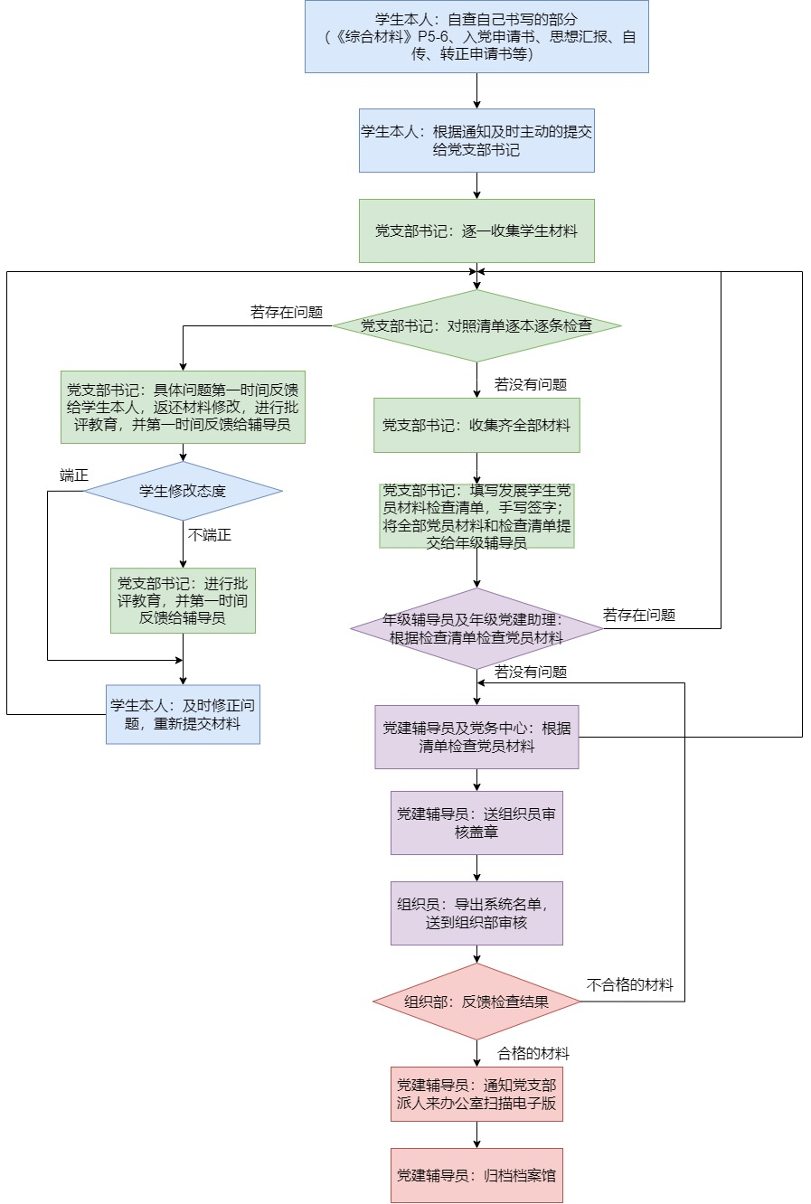一、检查流程与重要时间节点

二、入党申请人和入党积极分子阶段材料检查要点

表格中为正确的书写形式。

（一）综合材料P1粘贴《入党申请书》

入党申请人需年满18周岁，即入党申请书落款日期时，该学生按照身份证上的出生日期计算已经年满18周岁，请本科低年级辅导员特别注意。

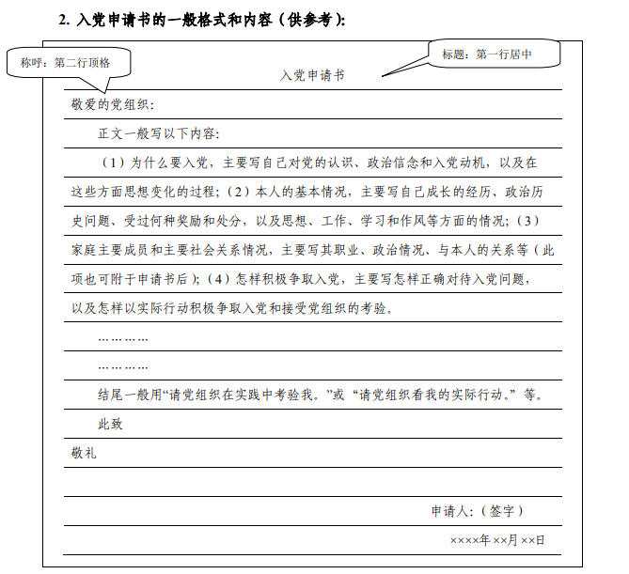

**1.基本格式**

|  |  |
| --- | --- |
| 1 | 使用华中科技大学信纸（有格子或有线，颜色不限），至少3张纸 |
| 2 | 所有信纸线条样式一致 |
| 3 | 信纸单面书写 |
| 4 | 信纸反面留空白，无打草稿或乱涂乱画现象 |
| 5 | 所有信纸无显著污损 |
| 6 | 使用订书钉或胶类装订好，未散装 |
| 7 | 无任何涂改液或涂改带痕迹 |
| 8 | 全文使用蓝色或黑色不可擦钢笔或水性笔书写 |
| 9 | 全文用笔颜色一致 |
| 10 | 全文字迹为本人亲笔书写 |
| 11 | 全文前后字迹一致 |
| 12 | 全文字迹可以辨认 |
| 13 | 无其他明显不符合基本书写规范或习惯的现象 |
| 14 | 左上角用胶类或者订书机逐页装订好，不散装，夹在《综合材料》P1 |
| 15 | 标题写在第一行正中间，“入党申请书”一字不错 |
| 16 | 有称呼，左顶格不空行，内容为“敬爱的党组织：” |
| 17 | 落款前有“此致敬礼”且缩进正确 |
| 18 | 落款为“申请人：xxx” |
| 19 | 落款有时间，详细到日，年月日不可简写 |
| 20 | 无其他明显不符合基本书写规范或习惯的现象 |

**2.宏观行文**

|  |  |
| --- | --- |
| 1 | 无任何抄袭网上所谓例文的现象，除党的基本知识和哲学社会科学常识表述之外，不存在成段的与共产党员网例文或网络上所谓党员材料例文重复的情况 |
| 2 | 所述内容体现时代性，表述契合落款时间，党的基本知识表述为截至落款时间前的最新版本 |
| 3 | 所述内容体现本人真实经历 |
| 4 | 无其他明显不符合基本书写规范或习惯的现象 |
| 5 | 无使用chatgpt等AI生成的痕迹 |

**4.内容细节**

辅导员把关。

（二）《综合材料》P2粘贴谈话记录表

**1.基本格式**

|  |  |
| --- | --- |
| 1 | 表头四项信息填完整且合理，尤其是时间和地点合理 |
| 2 | 谈话时间晚于入党申请书落款日期，且在一个月之内 |
| 3 | 谈话时间时，谈话人在计算机学院有岗位，且为正式党员 |
| 4 | 落款有谈话人的**手写**签名 |
| 5 | 落款有明确的手写日期，不早于谈话日期，建议为谈话当日 |
| 6 | 整张谈话记录表关于谈话时间的表述一致 |
| 7 | 打印谈话内容的，排版无错行、错别字等现象，尽量控制在一张A4页面内 |
| 8 | 摊开夹在《综合材料》P3,无需折叠或裁剪，可以左上角粘贴 |

**2.内容**

|  |  |
| --- | --- |
| 1 | 全文是人工整理过后的书面文字，无录音转录痕迹 |
| 2 | 全文精炼，无过于零碎且无关紧要的内容 |
| 3 | 谈及优缺点时客观、实事求是 |
| 4 | 谈及的内容契合落款时间线，无所涉及内容发生时间晚于落款时间的现象 |
| 5 | 涉及党的基本理论知识、党史、时政等表述无误 |
| 6 | 无明显语病或错别字 |

（三）《综合材料》P5-6个人基本信息

|  |  |
| --- | --- |
| 1 | 无明显乱涂乱画痕迹 |
| 2 | 文化程度写已经取得的学历而非正在就读的 |
| 3 | 现任职务如实填写或者写无 |
| 4 | 第一次申请入党时间和入党申请书落款时间一致 |
| 5 | 学历从小学开始写到至今，不存在任何除了暑假之外的时间线断裂 |
| 6 | 就读经历中，中小学名称前省市写完整，大学前面不需要加省市 |
| 7 | 就读经历中，大学（含本、硕、博）就读院校、院系、专业名称写完整准确，无需特别加省市。  填写示例：华中科技大学计算机科学与技术学院计算机科学与技术专业读本科 |
| 8 | 不遗漏转学、转专业等经历 |
| 9 | 所有本人经历不遗漏证明人 |
| 10 | 奖励处分如实写或写“无” |
| 11 | 直系亲属（含已退休、已去世）信息全部已填，退休、去世情况已备注 |
| 12 | 旁系亲属填至少2条 |
| 13 | 家庭成员和主要社会关系，工作单位和职务写具体，不得出现仅写“务农”等填写不完整的情况 |
| 14 | 没有任何空格 |

（四）《综合材料》P7 列为入党积极分子

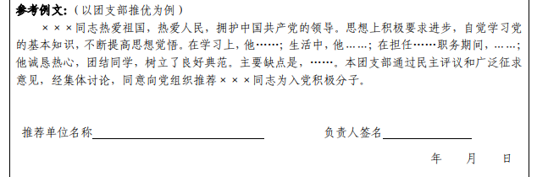**1.班团组织推优意见**

|  |  |
| --- | --- |
| 1 | 团支部或班级推优意见非本人字迹，内容合理，文中描述符合入党申请人的身份，不得出现“作为入党积极分子如何如何” |
| 2 | 推荐单位名称写规范准确，共青团员由团支部推优，如“计算机科学与技术学院计算机科学与技术2001班团支书”“计算机科学与技术学院计算机类2201班团支部”；群众由班级推优，如“计算机科学与技术学院硕2201班团支部”“计算机科学与技术学院硕2202班” |
| 3 | 推荐单位负责人有签名，不存在本人给自己落款的情况，落款日期在与入党申请人谈话时间之后 |

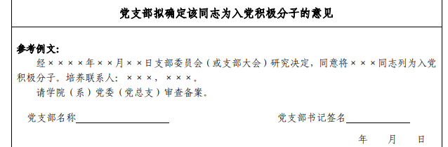**2.党支部意见**

|  |  |
| --- | --- |
| 1 | 党支部推荐意见基本内容符合《工作手册》的例文 |
| 2 | 培养联系人是计算机学院的预计在校时间距离落款时间多于一年半的正式党员 |
| 3 | 党支部名称表述完整准确，如“计算机科学与技术学院存储所研究生第一党支部” |
| 4 | 落款为时任党支部书记签字，时间迟于团支部推优 |
| 5 | 2023年下半年及以后申请入党的，列为入党积极分子的时间须在申请入党三个月之后 |

**3.基层党委备案**

学生本人和党支部什么都不填，学院统一组织签章。

（五）《综合材料》P8-14半年考察记录

**1.基本格式**

|  |  |
| --- | --- |
| 1 | 非本人字迹，字迹清晰工整 |
| 2 | 培养联系人意见不少于5行 |
| 3 | 培养联系人有签字 |
| 4 | 每次落款时间从列为入党积极分子开始每次大约推半年 |
| 5 | 培养联系人可以更换，但落款时间时该培养联系人人事关系应在计算机学院 |
| 6 | 培养联系人有更换的，应夹入情况说明 |
| 7 | 列为发展对象之前每个半年都要有记录 |

**2.内容细节**

|  |  |
| --- | --- |
| 1 | 内容符合入党积极分子本人情况，不存在安到其他人身上也完全合理的情况，也不存在把该积极分子的优点说成缺点、缺点说成优点的问题 |
| 2 | 内容有时代性，党的理论知识写到截止落款日期时的最新 |
| 3 | 点明内容是半年考察期内的情况，不缩减描述的时间范围 |
| 4 | 无明显的照搬网络上所谓例文的痕迹 |
| 5 | 无明显语病、错别字 |
| 6 | 无其他明显不合理的内容 |

（六）《综合材料》P15-16发展党员征求群众意见

**1.基本格式**

|  |  |
| --- | --- |
| 1 | 非本人字迹，字迹清晰工整 |
| 2 | 表头4项已填，时间、地点、主持人、记录人合理 |
| 3 | 参加群众（政治面貌非中共党员）不少于7人，且均为计算机学院学生或教师，未出现无关人员 |
| 4 | 表头参会名单与记录处的发言人员一一对应 |
| 5 | 参加群众均为非中共党员，不得出现中共党员（含预备党员） |
| 6 | P16有两名参会党员（分别作为主持人和记录人）签字，两人字迹不一致，落款时间不早于表头的会议时间（建议写同一天） |

**2.内容**

|  |  |
| --- | --- |
| 1 | 每条意见前面均有名字，每条意见不少于3行，意见之间可以空1行也可以不空行 |
| 2 | 每条意见均提及符合本人的实际情况 |
| 3 | 意见中不涉及本质性的问题（如思想有问题、政治立场有问题、作风有严重问题相关表述） |
| 4 | 每条意见结尾均有表态“我同意推荐xxx同志入党”（除了姓名，与引号内内容完全一致） |

（七）《综合材料》P17-18发展党员征求党员意见

**1.基本格式**

|  |  |
| --- | --- |
| 1 | 非本人字迹，字迹清晰工整 |
| 2 | 表头4项已填，时间、地点、主持人、记录人合理 |
| 3 | 党支部人数不少于7人的，参加党员不少于7人，且均为计算机学院学生或教师；党支部党员人数少于7人的，全部记录 |
| 4 | 参加群众均为中共党员（含预备党员），不得出现非中共党员 |
| 5 | 表头参会名单与记录处的人员一一对应 |
| 6 | P18有时任党支部书记签字，落款时间不早于表头的会议时间（建议写同一天） |

**2.内容**

|  |  |
| --- | --- |
| 1 | 每条意见（含表态）不少于3行，每条意见之前须标注姓名，每条内容之间可以1空行 |
| 2 | 每条意见均提及符合本人的实际情况 |
| 3 | 意见中不涉及本质性的问题（如思想有问题、政治立场有问题、作风有严重问题相关表述） |
| 4 | 每条意见结尾均有表态“我同意将xxx同志列为发展对象”（除了姓名，与引号内内容完全一致） |

（八）《综合材料》P19党支部拟确定该同志为发展对象的意见

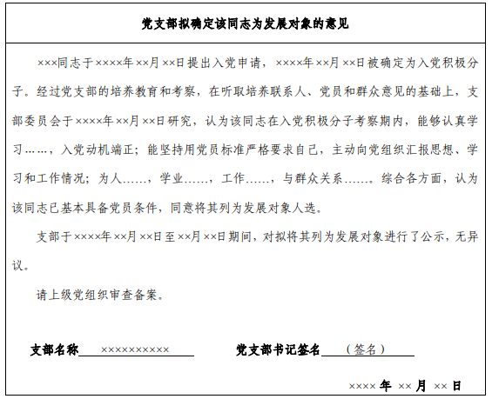

|  |  |
| --- | --- |
| 1 | 非本人字迹 |
| 2 | 所述的申请入党、列为入党积极分子等时间与综合材料P1-P18的表述完全一致 |
| 3 | 不遗漏“请上级党组织审查备案。” |
| 4 | 党支部名称写规范完整  （示例：计算机科学与技术学院2019级本科生第一党支部；计算机科学与技术学院存储所研究生第一党支部） |
| 5 | 公示开始日期迟于征求党员和群众意见时间 |
| 6 | 落款时间的时任党支部书记亲笔签字，落款日期合理（公示结束后1天） |
| 7 | 落款时间比P7列为入党积极分子时间晚一年以上 |

（九）《综合材料》P21粘贴自传

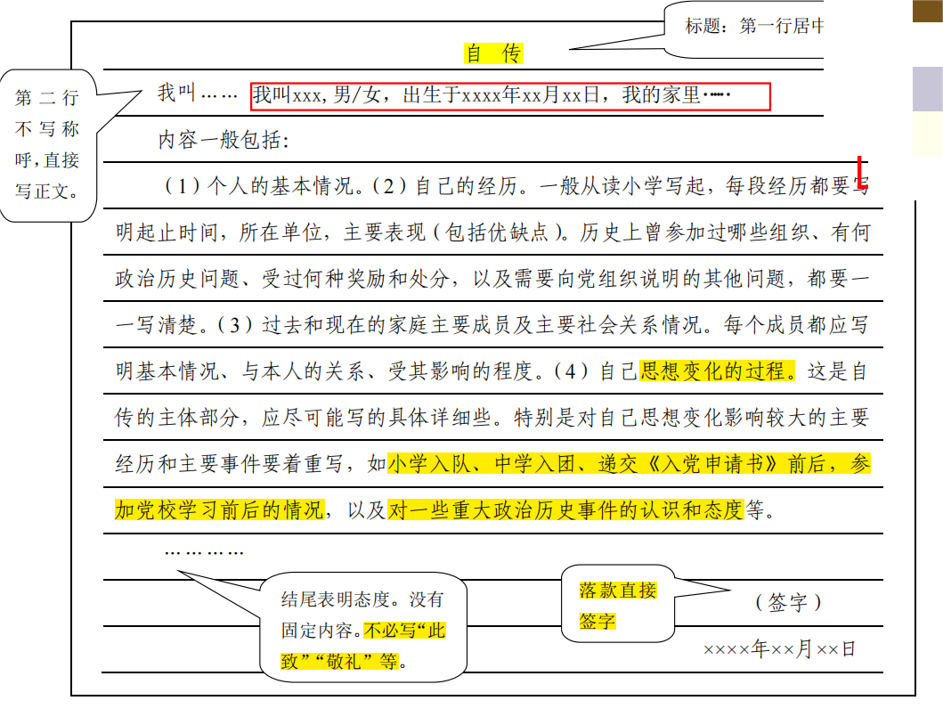

**1.基本格式**

|  |  |
| --- | --- |
| 1 | 使用华中科技大学信纸（有格子或有线，颜色不限），篇幅至少4面 |
| 2 | 所有信纸线条样式一致 |
| 3 | 信纸单面书写，本人亲笔书写，字迹清晰工整，全文前后字迹一致且可以辨认 |
| 4 | 信纸反面留空白，无打草稿或乱涂乱画现象 |
| 5 | 所有信纸无显著污损 |
| 6 | 使用订书钉或胶类装订好，未散装 |
| 7 | 无任何涂改液或涂改带痕迹 |
| 8 | 全文使用蓝色或黑色不可擦钢笔或水性笔书写，全文用笔颜色一致 |
| 9 | 标题写在信纸第一行，居中书写 |
| 10 | 不需要称呼，直接写正文 |
| 11 | 落款有本人签字 |
| 12 | 不需要“此致敬礼” |
| 13 | 无其他明显不符合基本书写规范或习惯的现象 |
| 14 | 左上角用胶类或者订书机逐页装订好，夹在《综合材料》相应页码 |

**2.内容**

|  |  |
| --- | --- |
| 1 | 包括本人从出生至书写时的所有人生阶段相关经历，各阶段经历具体到年月 |
| 2 | 提及的内容与全套党员材料其他地方不存在明显的逻辑矛盾（如家庭成员基本信息、个人经历等） |
| 3 | 写自传时的口吻是发展对象，不是入党积极分子，更不是党员 |
| 4 | 提及的党的基本知识不存在问题 |
| 5 | 无任何抄袭网上所谓例文的现象，除党的基本知识和哲学社会科学常识表述之外，不存在成段的与共产党员网例文或网络上所谓党员材料例文重复的情况 |
| 6 | 不存在chatgpt等AI生成痕迹 |
| 7 | 无明显错别字或语病，无明显不合理的其他问题 |

（十）《综合材料》P23发展对象培训情况

日期、期数均填写准确，合格证书或复印件粘贴在P23

（十一）《综合材料》P25-26政审

**1.P25政审函调材料粘贴处**

|  |  |
| --- | --- |
| 1 | 所有直系亲属的函调材料，依次摊开，左上角粘贴，不得散装，无需折叠 |
| 2 | 直系亲属全部函调，可以多个人的信息在一张纸上，但是不能遗漏任何一个人 |
| 3 | 落款须为党章（部队和公安单位可以是行政章） |
| 4 | 函调材料中最早的落款时间不早于列为发展对象时间（P19基层党委备案时间） |
| 5 | 回执无需粘贴 |

**2.P26政审意见**

|  |  |
| --- | --- |
| 1 | 非本人字迹 |
| 2 | 根据《工作手册》模板行文，提及的具体内容和相关时间线符合其本人情况和《综合材料》前述内容 |
| 3 | 落款有职务和亲笔签名  （政审人职务示例：计算机科学与技术学院本科2019级辅导员） |
| 4 | 落款日期不早于函调材料落款的最晚日期，不晚于党支部拟发展为预备党员意见落款时间 |

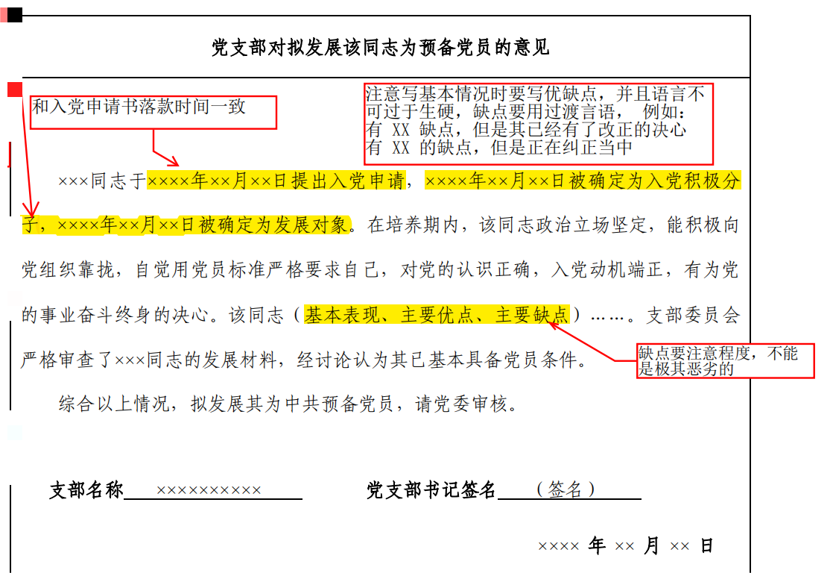（十二）《综合材料》P27党支部对拟发展该同志为预备党员的意见

|  |  |
| --- | --- |
| 1 | 非本人字迹，字迹清晰可辨认 |
| 2 | 时间线与《综合材料》前述表述一致，找对时间点（如申请入党、确定为入党积极分子、确定为发展对象等） |
| 3 | 参考《工作手册》模板写内容 |
| 4 | 党支部名称写完整，不要使用非正式的简称  （填写示例：“计算机科学与技术学院存储所研究生第一党支部”“计算机科学与技术学院2020级本科生第一党支部”） |
| 5 | 时任党支部书记签字，落款日期不早于政审意见落款时间 |

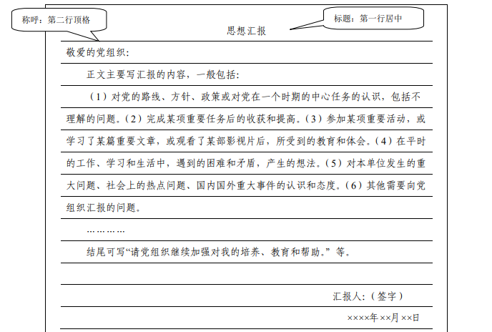（十三）思想汇报

自列为入党积极分子以来，每三个月一篇。

**1.基本格式**

|  |  |
| --- | --- |
| 1 | 使用华中科技大学信纸（有格子或有线，颜色不限，虚实线不限），正文篇幅至少4张纸 |
| 2 | 单篇所有信纸线条样式一致，不同篇之间信纸样式可以不一致 |
| 3 | 信纸单面书写，本人亲笔书写，字迹清晰工整，全文前后字迹一致且可以辨认 |
| 4 | 信纸反面留空白，无打草稿或乱涂乱画现象 |
| 5 | 所有信纸无显著污损 |
| 6 | 使用订书钉或胶类逐篇在左上角装订，未散装；不存在所有篇目整本未拆的过于明显的一次性补写痕迹 |
| 7 | 无任何涂改液或涂改带痕迹 |
| 8 | 全文使用蓝色或黑色不可擦钢笔或水性笔书写，全文用笔颜色一致 |
| 9 | 标题“思想汇报”，无需增加其他内容，标题写在信纸第一行，居中书写 |
| 10 | 需要顶格写称呼“敬爱的党组织：”，下一行再写正文 |
| 11 | 无需“此致敬礼” |
| 12 | 落款有本人签字，有明确日期，且符合自列为入党积极分子以来大约三个月一篇的时间线 |
| 13 | 无其他明显不符合基本书写规范或习惯的现象 |
| 14 | 左上角用胶类或者订书机逐页装订好，按照时间上早下晚的顺序夹在《综合材料》P37“其他文字材料”处 |

**2.宏观内容**

|  |  |
| --- | --- |
| 1 | 体现自己的真实思想和行动经历 |
| 2 | 覆盖三个月内的各类学习内容，不止局限于单个话题 |
| 3 | 所学习内容结合近期时事 |
| 4 | 所提及的内容发生于落款日期之前 |
| 5 | 提及的内容与全套党员材料其他地方不存在明显的逻辑矛盾（如家庭成员基本信息、个人经历等） |
| 6 | 此时的身份是入党积极分子，不是党员，不能出现“作为共产党员我如何如何”的表述 |
| 7 | 提及的党的基本知识不存在问题 |
| 8 | 无任何抄袭网上所谓例文的现象，除党的基本知识和哲学社会科学常识表述之外，不存在成段的与共产党员网例文或网络上所谓党员材料例文重复的情况 |
| 9 | 不存在chatgpt等AI生成痕迹 |
| 10 | 无明显错别字或语病，无明显不合理的其他问题 |

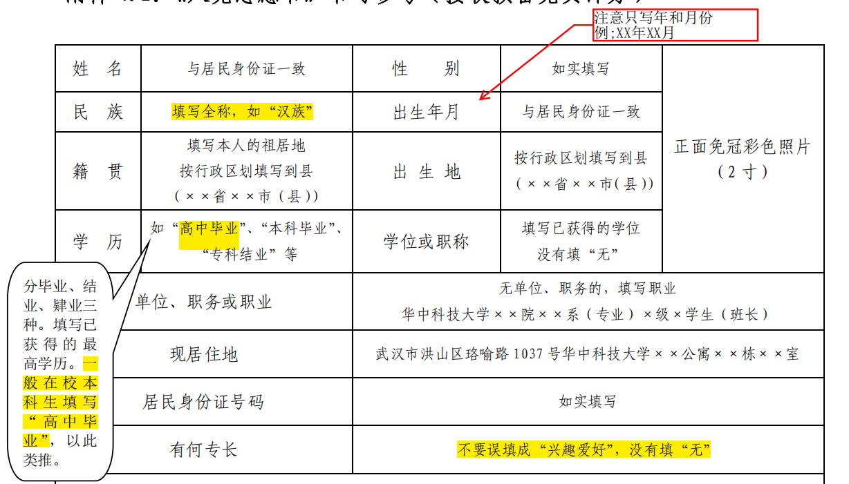（十四）《入党志愿书》P1基本信息

|  |  |
| --- | --- |
| 1 | 本人亲笔书写 |
| 2 | 使用黑色不可擦钢笔或水性笔书写 |
| 3 | 贴照片，2寸而不是其他尺寸 |
| 4 | 无明显涂改痕迹，未使用涂改液或涂改带 |
| 5 | 所有栏目填写完整准确，无任何空格 |

（十五）《入党志愿书》P1-3入党志愿

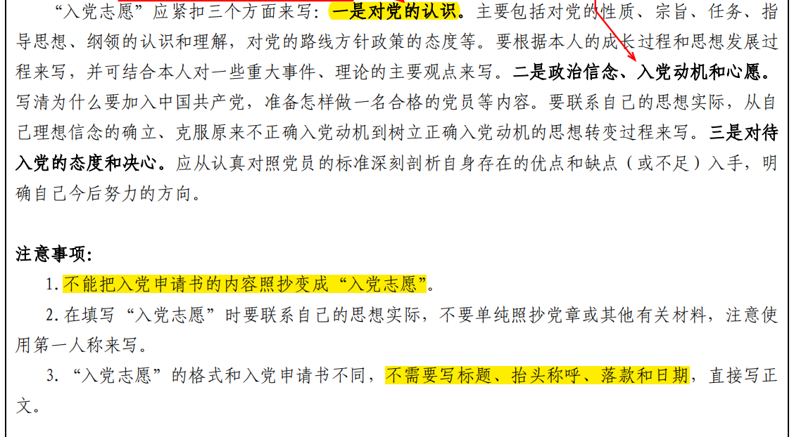

**1.基本格式**

|  |  |
| --- | --- |
| 1 | 本人亲笔书写，字迹清晰 |
| 2 | 使用黑色不可擦钢笔或水性笔书写 |
| 3 | 无明显涂改痕迹，未使用涂改液或涂改带 |
| 4 | 不需要标题、称呼、落款、日期，只需要写正文 |
| 5 | 大约2000字（含标点），写到P3 |

**2.内容**

|  |  |
| --- | --- |
| 1 | 书写本人的真实经历，与其他材料内容不存在任何逻辑矛盾 |
| 2 | 提及二十大精神（不限篇幅、不限具体内容） |
| 3 | 体现思想上、行动上的变化过程，思想成熟度显著高于入党申请书的水平 |
| 4 | 口吻正确，书写时是发展对象，不是入党积极分子也不是党员，对本人发展入党的时间线表述正确 |
| 5 | 提及党的基本知识、哲学社会科学常识表述正确 |
| 6 | 无任何抄袭网上所谓例文的现象，除党的基本知识和哲学社会科学常识表述之外，不存在成段的与共产党员网例文或网络上所谓党员材料例文重复的情况 |
| 7 | 不存在chatgpt等AI生成痕迹 |
| 8 | 无明显错别字或语病，无明显不合理的其他问题 |

（十六）《入党志愿书》P4-7发展对象本人填写内容

**1.P4本人经历**

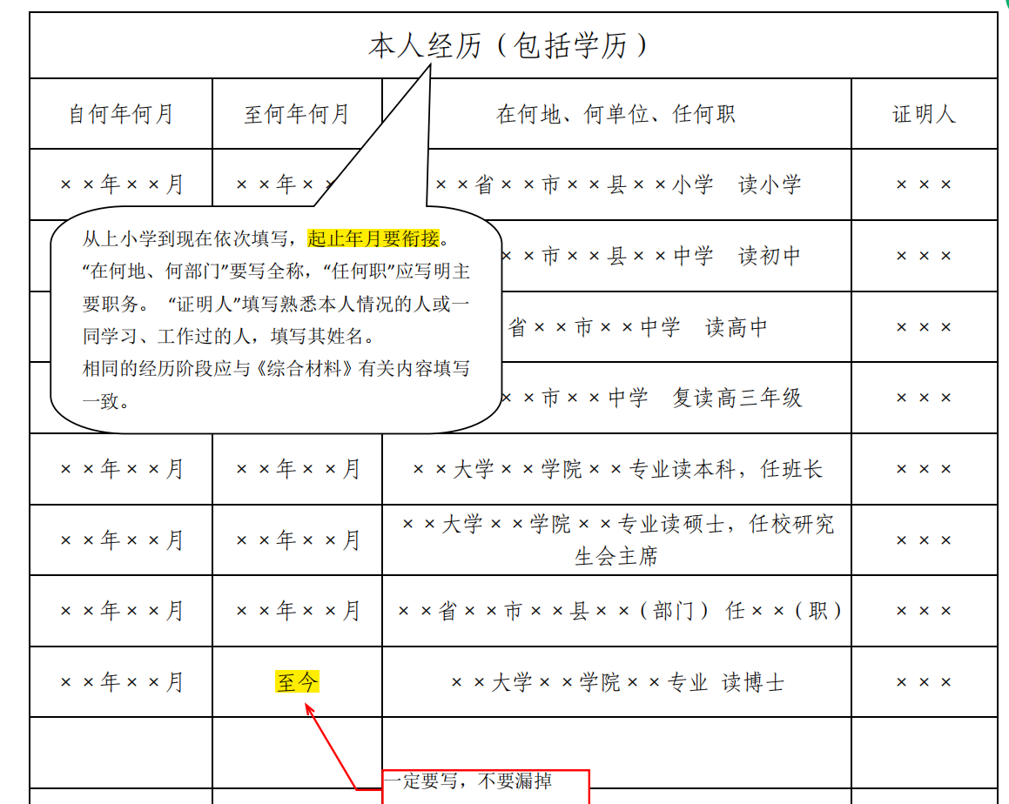

**2.P5**

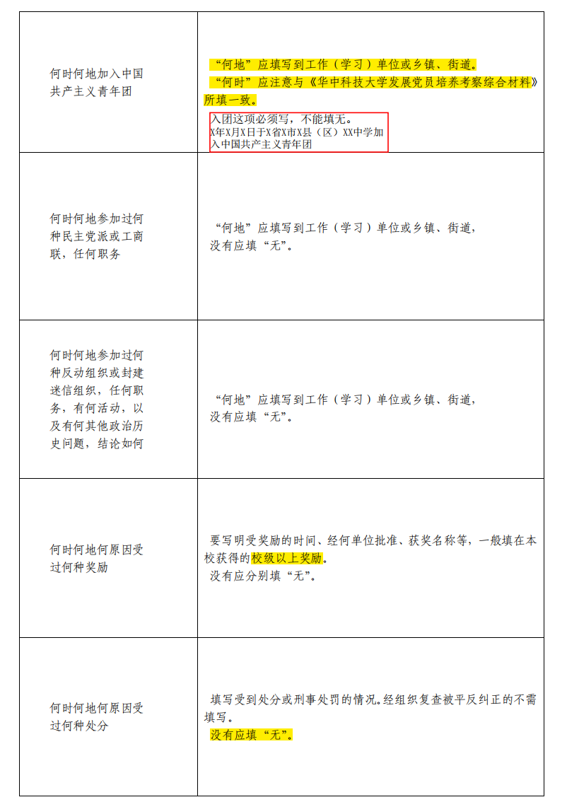

**3.P6家庭成员信息**

|  |  |
| --- | --- |
| 1 | 本人亲笔书写，字迹清晰 |
| 2 | 使用黑色不可擦钢笔或水性笔书写 |
| 3 | 无明显涂改痕迹，未使用涂改液或涂改带 |
| 4 | 没有配偶的写“未婚”，不能空着；落款日期时有配偶的如实填写 |
| 5 | “家庭主要成员”一栏写全部直系亲属（含已去世和离异的）的实际情况，不遗漏或错报信息 |
| 6 | 主要社会关系填写情况与综合材料逻辑一致 |

**4.P7“需要向党组织说明的问题”**

没有的写“无”，不能空着

**5.P7落款**

|  |  |
| --- | --- |
| 1 | 本人亲笔书写，字迹清晰 |
| 2 | 使用黑色不可擦钢笔或水性笔书写 |
| 3 | 无明显涂改痕迹，未使用涂改液或涂改带 |
| 4 | 落款写日期，且日期在基层党委预审意见之后 |

（十七）《入党志愿书》P8入党介绍人意见

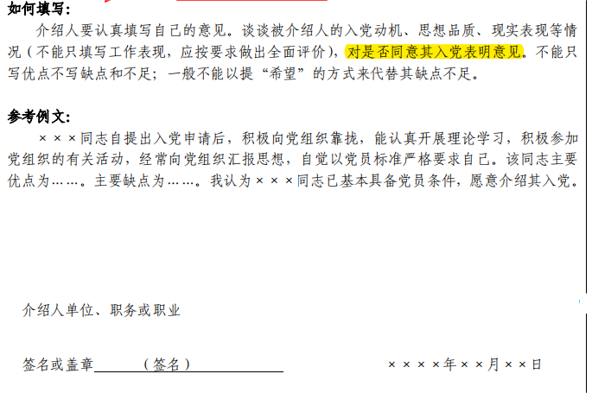

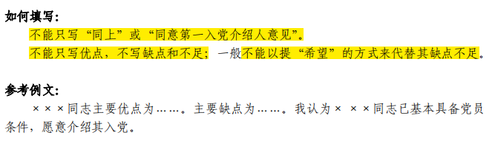

|  |  |
| --- | --- |
| 1 | 应为入党介绍人亲笔书写，绝不能是本人的字迹 |
| 2 | 使用黑色不可擦钢笔或水性笔书写 |
| 3 | 无明显涂改痕迹，未使用涂改液或涂改带 |
| 4 | 第一介绍人意见和第二介绍人意见均不少于5行 |
| 5 | 内容要符合发展对象情况，不存在套用所谓网络上的例文的情况，体现时代性 |
| 6 | 涉及党的理论知识写完整规范 |
| 7 | 结尾处有明确表态 |
| 8 | 不存在错别字、病句等问题 |
| 9 | 介绍人职务不留空，有明确手写签字  （介绍人职务示例：  计算机科学与技术学院本科2019级辅导员  计算机科学与技术学院2019级本科生第一党支部宣传委员  计算机科学与技术学院存储所研究生第一党支部书记  计算机科学与技术学院计算所研究生第一党支部 学生党员） |
| 10 | 第一介绍人落款时间不早于P7本人落款时间，第二介绍人落款时间不早于第一介绍人落款时间 |

（十八）《入党志愿书》P9支部大会决议

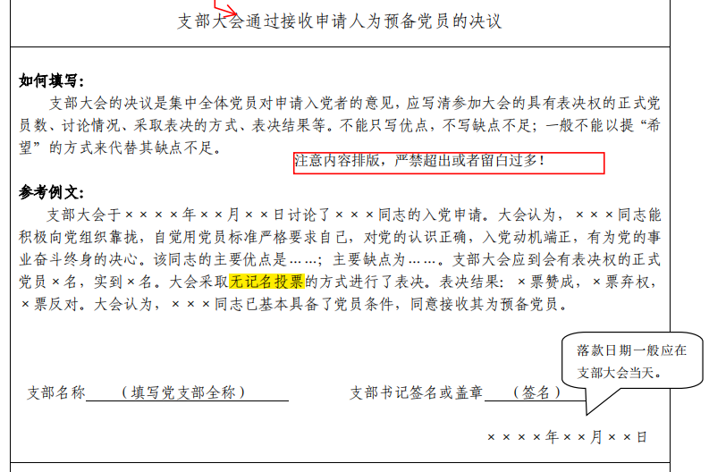

|  |  |
| --- | --- |
| 1 | 原则上应为党支部书记亲笔书写，不能是本人的字迹 |
| 2 | 使用黑色不可擦钢笔或水性笔书写 |
| 3 | 无明显涂改痕迹，未使用涂改液或涂改带 |
| 4 | 应到会的有表决权的正式党员人数符合要求 |
| 5 | 赞成、弃权、反对票数合计等于实到会的有表决权的正式党员人数 |
| 6 | 人名要写对 |
| 7 | 党支部名称写完整规范 |
| 8 | 落款有党员大会召开当天的时任党支部书记手写签字 |
| 9 | 落款时间为党员大会当天，且不早于P8第二入党介绍人意见的落款时间 |

三、预备党员阶段材料检查要点

（一）《综合材料》半年鉴定

|  |  |
| --- | --- |
| 1 | 原则上应为党支部书记亲笔书写，不能是本人的字迹 |
| 2 | 使用黑色不可擦钢笔或水性笔书写 |
| 3 | 无明显涂改痕迹，未使用涂改液或涂改带 |
| 4 | 时任党支书签字，落款时间自接收预备党员起每次往后推接近半年，第二个半年的落款时间不能晚于满一年预备期的日期 |
| 5 | 基层党委审查意见空着，学院统一盖章 |

（二）转正申请书

**1.基本格式**

|  |  |
| --- | --- |
| 1 | 使用华中科技大学信纸（有格子或有线，颜色不限，虚实线不限），所有信纸线条样式一致，正文篇幅至少4张纸 |
| 2 | 信纸单面书写，本人亲笔书写，字迹清晰工整，全文前后字迹一致且可以辨认 |
| 3 | 信纸反面留空白，无打草稿或乱涂乱画现象 |
| 4 | 所有信纸无显著污损 |
| 5 | 使用订书钉或胶类逐篇在左上角装订，未散装 |
| 6 | 无任何涂改液或涂改带痕迹 |
| 7 | 全文使用蓝色或黑色不可擦钢笔或水性笔书写，全文用笔颜色一致 |
| 8 | 标题“思想汇报”，无需增加其他内容，标题写在信纸第一行，居中书写 |
| 9 | 需要顶格写称呼“敬爱的党组织：”，下一行再写正文 |
| 10 | 需要“此致敬礼” |
| 11 | 落款有本人签字，格式为“申请人：xxx” |
| 12 | 有明确日期，在预备期满前1周左右 |
| 13 | 无其他明显不符合基本书写规范或习惯的现象 |
| 14 | 左上角用胶类或者订书机逐页装订好，夹在《综合材料》相应页码 |

**2.内容**

|  |  |
| --- | --- |
| 1 | 首段明确写明自己于xxxx年xx月xx日被接收为预备党员，将于何时预备期满（接收为预备党员一年后的前一天，不是满一年当天），不得出现表达“预备期已满”意思的表述 |
| 2 | 写转正申请书时的身份是预备党员而不是正式党员；此时已经入党，不得出现“争取早日加入党组织”一类的表述 |
| 3 | 体现自己在预备期的真实思想和行动经历 |
| 4 | 所提及内容结合近期时事且发生于落款日期之前 |
| 5 | 提及的内容与全套党员材料其他地方不存在明显的逻辑矛盾（如申请入党等时间线、家庭成员基本信息、个人经历等） |
| 6 | 提及的党的基本知识不存在问题 |
| 7 | 无任何抄袭网上所谓例文的现象，除党的基本知识和哲学社会科学常识表述之外，不存在成段的与共产党员网例文或网络上所谓党员材料例文重复的情况 |
| 8 | 不存在chatgpt等AI生成痕迹 |
| 9 | 无明显错别字或语病，无明显不合理的其他问题 |

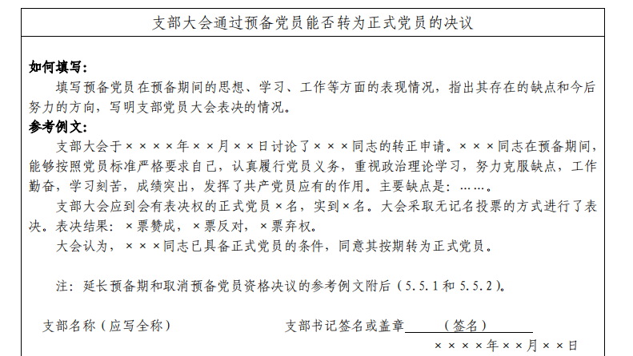（三）《入党志愿书》P11决议

|  |  |
| --- | --- |
| 1 | 原则上应为党支部书记亲笔书写，不能是本人的字迹 |
| 2 | 使用黑色不可擦钢笔或水性笔书写 |
| 3 | 无明显涂改痕迹，未使用涂改液或涂改带 |
| 4 | 应到会的有表决权的正式党员人数符合要求 |
| 5 | 赞成、弃权、反对票数合计等于实到会的有表决权的正式党员人数 |
| 6 | 人名要写对 |
| 7 | 党支部名称写完整规范 |
| 8 | 落款有签字，落款时间为转正大会当天，且不早于预备期满一年的时间 |

（四）思想汇报、半年总结、全年总结

四篇的标题按照时间顺序分别为为思想汇报、半年总结、思想汇报、半年总结。

**1.基本格式**

|  |  |
| --- | --- |
| 1 | 使用华中科技大学信纸（有格子或有线，颜色不限，虚实线不限），正文篇幅至少4张纸 |
| 2 | 单篇所有信纸线条样式一致，不同篇之间信纸样式可以不一致 |
| 3 | 信纸单面书写，本人亲笔书写，字迹清晰工整，全文前后字迹一致且可以辨认 |
| 4 | 信纸反面留空白，无打草稿或乱涂乱画现象 |
| 5 | 所有信纸无显著污损 |
| 6 | 使用订书钉或胶类逐篇在左上角装订，未散装；不存在所有篇目整本未拆的过于明显的一次性补写痕迹 |
| 7 | 无任何涂改液或涂改带痕迹 |
| 8 | 全文使用蓝色或黑色不可擦钢笔或水性笔书写，全文用笔颜色一致 |
| 9 | 标题写在信纸第一行，居中书写 |
| 10 | 需要顶格写称呼“敬爱的党组织：”，下一行再写正文 |
| 11 | 无需“此致敬礼” |
| 12 | 落款有本人签字“汇报人：xxx” |
| 13 | 四篇落款日期间隔三个月左右，有明确日期，最后一篇“全年总结”的日期不晚于预备期满一年 |
| 14 | 无其他明显不符合基本书写规范或习惯的现象 |
| 15 | 左上角用胶类或者订书机逐页装订好，按照落款时间上早下晚顺序排列，依次夹在《综合材料》“备注”处 |

**2.内容**

|  |  |
| --- | --- |
| 1 | 体现自己的真实思想和行动经历 |
| 2 | 覆盖相应时间段内的各类学习内容，不止局限于单个话题 |
| 3 | 所学习内容结合近期时事，关于党的理论表述写到截止落款日期之前的最新，不过于陈旧 |
| 4 | 所提及的内容发生于落款日期之前 |
| 5 | 提及的内容与全套党员材料其他地方不存在明显的逻辑矛盾（如申请入党时间等时间线、家庭成员基本信息、个人经历等） |
| 6 | 此时的身份是预备党员，表述口吻不存在问题 |
| 7 | 提及的党的基本知识不存在问题 |
| 8 | 无任何抄袭网上所谓例文的现象，除党的基本知识和哲学社会科学常识表述之外，不存在成段的与共产党员网例文或网络上所谓党员材料例文重复的情况 |
| 9 | 不存在chatgpt等AI生成痕迹 |
| 10 | 无明显错别字或语病，无明显不合理的其他问题 |
| 11 | “半年总结”谈及接收为预备党员半年来的内容，“全年总结”谈及接收为预备党员接近一年以来的内容 |